商品防伪查询：扫码核查与结果处理｜云上订货系统
客户用包装号码核查商品时，需要先知道查询结果能回答什么。当前手机商城的串号查询按商家原号匹配商品资料，登录后的串号验证另核客户发货关系与原验证记录。查询页面不展示首次查询或重复查询次数，成功提示不能代替真伪鉴定。顾客核本件实物，商家沿原号及原单接续，避免把查询异常直接当作产品结论。

先明确适用对象和完成结果
本篇适用于商家交付串号查询入口、客户核包装原号以及销售处理号码来源疑点。实际入口是商家手机商城中的“串号查询”，输入或扫描本件完整串号后点“确定”。不要另找一个未经商家核实的防伪网站，也不要认为商品条码、箱码和包装网址都能直接作为单件原号使用；同箱多件共用箱码时无法据此分别核单件对应关系。
普通查询显示商品图片、商品名称、规格、规格编号和标为IMEI的号码。它说明当前商家原号匹配到了有效商品规格资料，不以号码已经出库作为取得资料的条件。客户须把名称、规格编号与号码对应到手里这件实物，默认商品图或相似外观只能辅助。即便商品资料匹配，也不能仅凭这次查询证明产品真实、已实际交付或具备某项保修资格。
客户再次输入同号查看商品资料，与提交串号验证是不同动作。“查询成功”是商家配置的提示，当前页面没有首次查询时间、累计查询次数及重复扫码告警字段，不能用它回答是否第一次扫码。“该串号已验证”则来自登录验证的正常记录判断，也不能转换成公开查询过几次的计数。沟通异常时要说明看到的具体提示和所在步骤。
完成本次核查应得到本件原标签、查询商品规格和原号来源之间的一致性结果。商家先用有效原号、未取得结果的演示号、另一件原号和同号再次查看分别回验入口，再交客户使用。若还需串号验证，另核正确登录客户和原出库；若仍存在产品真伪或质量疑点，保留证据沿实际售后与来源业务处理，不把一个成功界面当作鉴定报告。
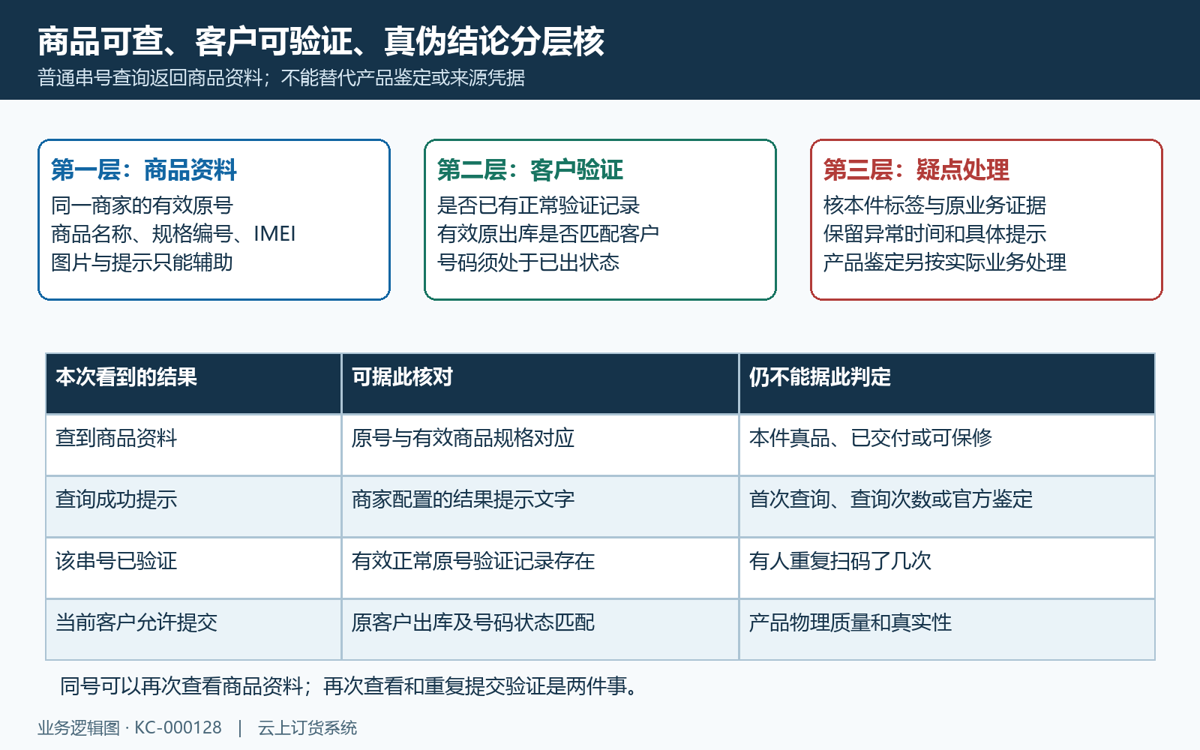
图1：串号商品资料、登录客户验证和真伪疑点处理分别核，成功提示不替代原业务证据。

准备资料并检查数据规则
客户保留本件原包装标签及完整号码，先核号码所属商家，再核前导零、字母、符号和全部字符。不要把扫描得到的整段网址直接当串号，也不删去前导零来凑成能查到的号码。两件规格不同但商品名称相同的实物分别取号，便于检查结果是否真的随原号改变，避免所有包装码仅跳到同一张商品介绍页。
商家查原号码所关联的商品与规格是否有效，确认号码来源及本件实际业务。有效商品被停用、原号录错或入口属于另一商家，都可能影响查询结果；这些资料问题与实物真伪不是同一个判断。演示商家A的SN0001对应规格P01，SN0002对应规格P02，核查不能用SN0002成功来替代SN0001失败。原号关联需修正时回对应序列号修正流程核处理范围。
PC应用“商品序列号”可设置“序列号查询提示”“查询成功提示”“查询失败提示”，三项必填且各不超过五十字符。输入提示说明使用原标签，失败提示说明回查商家与资料，成功提示提醒核商品字段。不能在文字中承诺页面未提供的首查证明、次数统计或鉴定结论；提示配置也不是客户资料展示权限开关，不要求查询页公开采购成本和其他客户去向。
“新增商品默认是否开启商品序列号”用于新商品默认设置，不会补齐既有商品全部原号。仅查商品资料不要求先上传验证图；登录后需要串号验证时才准备本件一张图片及五十字以内备注。实物、原号、规格与原发货关系要保持同一对象，不拿另一件照片或另一客户单据来解释本号，也不为了消除提示随意重建号码或删除原记录。
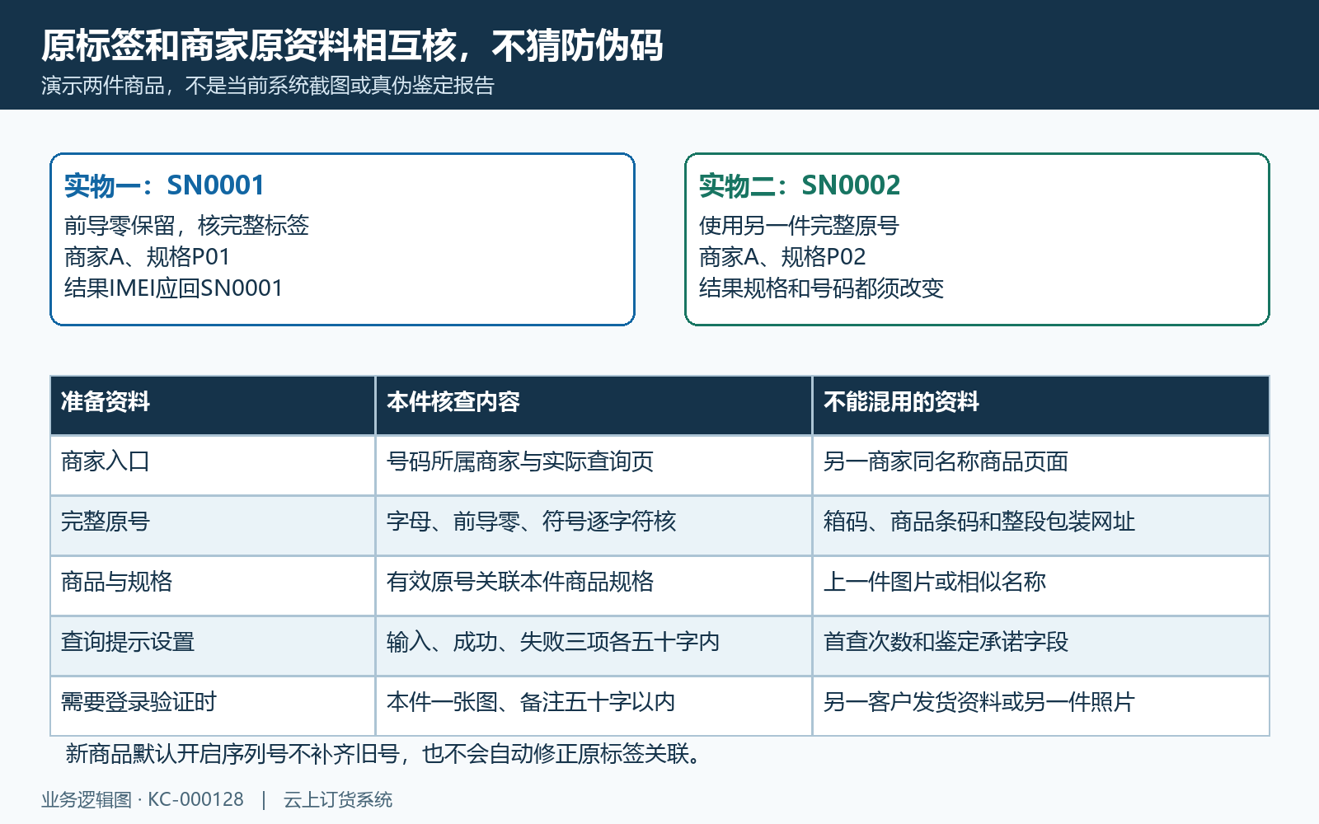
图2：演示SN0001与SN0002对应两种规格，核商家原标签与完整字段，不用箱码或网址替号。

按业务顺序完成操作
先进入商家实际手机查询页，阅读输入提示，按本件标签输入串号或使用实际支持的扫描入口。App扫描使用原生回调，普通网页返回时须核输入框是否真的有完整号码，不能承诺所有浏览器都能自动回填。没有回填但能打开查询页时按标签手输，先核字符再点“确定”；打开相机或跳回页面本身不代表已经查询到商品。
用准备好的有效原号查看本次返回，核商品名称、规格、规格编号和IMEI。演示SN0001应取得P01和原号SN0001，再换SN0002应取得P02和SN0002；查看完返回输入页时主动替换号码，不沿用上一件的输入和结果。若只图片相同但规格编号不同，按编号与标签确认，不把同商品通用图片当成两件原号都正确的依据。
同商家核未取得结果的演示号时，先确认本次输入和加载是否完成，再区分失败提示与无数据。无结果只说明本次未获得商品匹配资料，回查完整字符、商家及有效号码商品关系，不直接判假。之后再次查看SN0001，仍应核同件资料；这一动作不会生成一份首查计数，不能将反复点击查询解释成重复验证、异常冒用或已提交收货证明。
需要登录验证的客户在商品结果页使用“验证串号”，先处理已验证或发货客户不匹配提示，允许才进入原号验证页。上传本件一张图，填必要备注后确认；页面承接前一查询的号码与商品，直接打开缺资料时先回查询。保存仍会再核原号状态，不以刚能进入验证页保证最终必定提交成功；确认反馈后沿原号记录查实际结果。
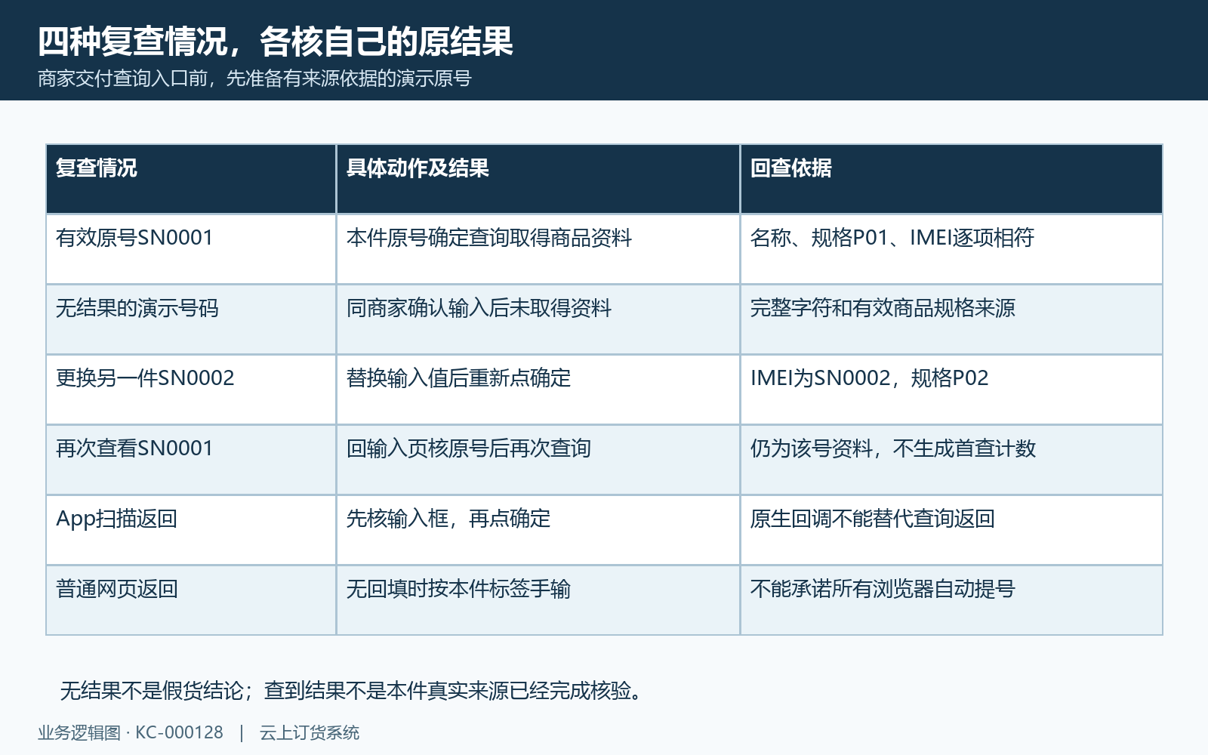
图3：有效原号、无结果号、换件及同号再次查看分开回验，扫码回填后仍须确定查询。

核对生效范围和后续结果
登录验证优先检查当前企业该原号是否已有有效正常验证记录，有记录便提示不可重复提交。这个判断与当前普通查询次数没有对应关系；客户自称首次扫码也不能据此覆盖原验证记录。接续时核原号、验证时间和原提交资料，不能只凭提示推测是哪次扫描造成，更不能把商家配置的查询成功文案当作解除限制的依据。
没有正常验证记录时，另核当前客户对应的有效未作废出库原号关联，以及号码是否处于已出状态。演示客户甲收到SN0001，客户乙即使可以查看该号码商品资料，也不因此具备甲的验证资格。提示客户不匹配时查实际客户账号、原出库及号码状态；订单提交、物流信息填写或商品资料可查，都不能代替这组原发货条件。
提交后在“已验证串号记录”核当前客户正常记录，列表显示串号、商品名称和验证时间，可按原号或规格编号及验证时间范围定位。先刷新第一页，再查看后续记录，确认本次号码与合理时段。暂无数据时先核客户、关键词、筛选和加载状态，不能马上重复上传，也不能把没有加载完成当作系统确认该号从未验证。
若同号同时间在画面出现重复行，先核是否是同一原记录被重复显示，不按屏幕行数统计查询次数或认定多次冒用。商家回查原号、实物规格、出库客户及原验证资料，再说明仍待核查的疑点。客户普通查询不提供批量改号、修改客户归属或删除验证的处理步骤；售后结论沿原订单和实际实物证据另行接续。
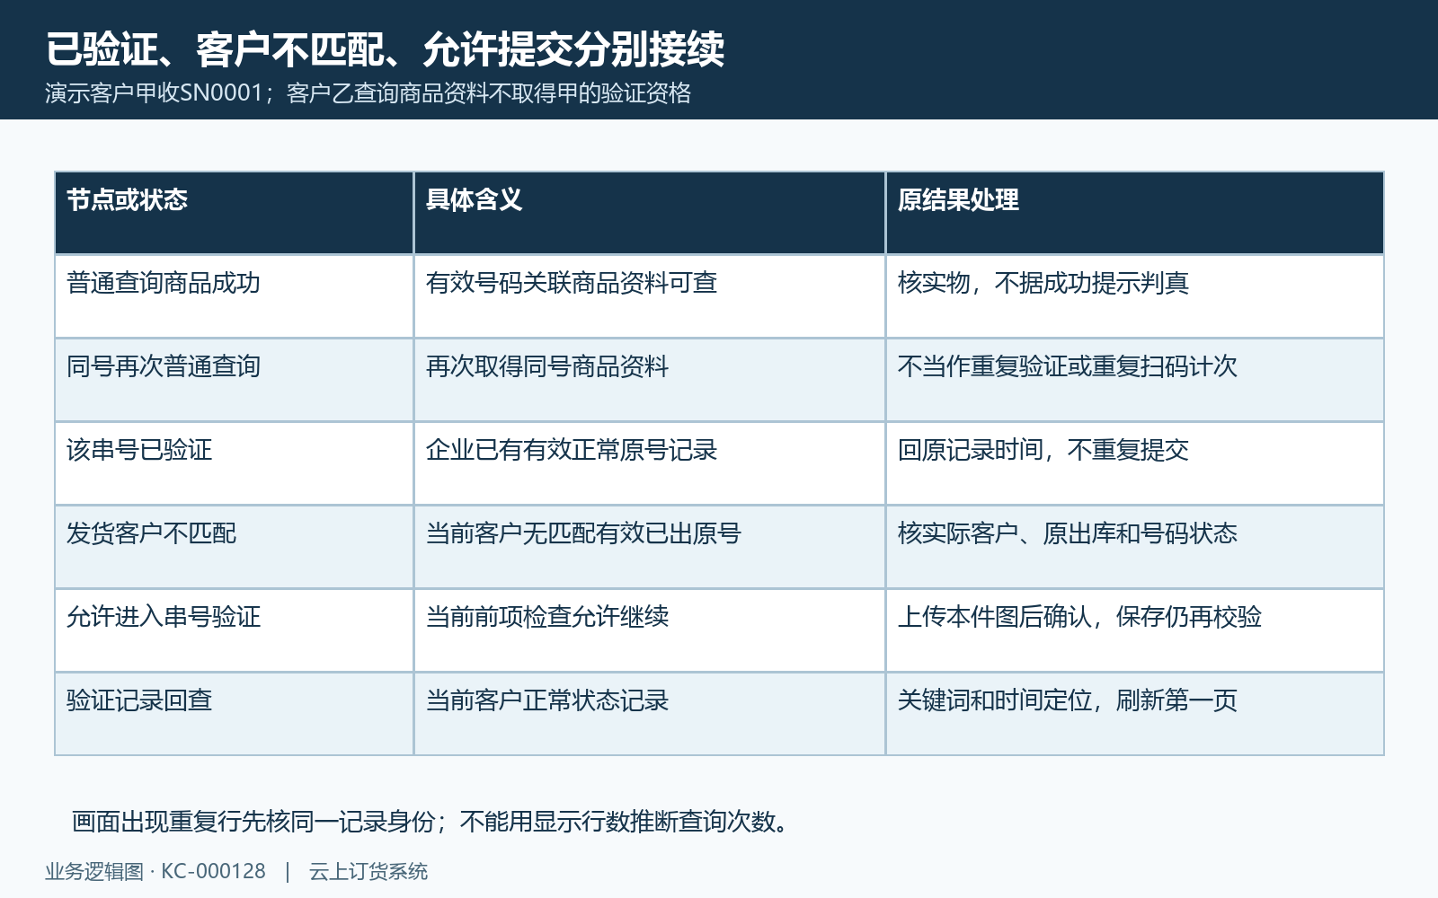
图4：正常验证优先、客户原出库匹配和提交后记录分别核；普通重复查看不等于重复验证。

出现异常时逐层排查
扫码无响应或输入框为空，记录实际App或网页及当时扫描内容，核支持的入口后尝试按本件原标签手输。输入原号查不到时再核商家、前导零、完整字符、空格及是否误带整段网址，商家查有效号码与商品规格。不要为了取得成功提示连续试猜号码，更不要以有效演示号能查到为由让客户换用它。
返回商品或规格错误时保存本次原输入、结果IMEI、规格编号与本件标签，换另一件原号检查是否各回各的资料。商家沿原号码关联及业务单核来源，图区相似不能消除字段差异。若标签有来源疑点，保留原号和原单据接续实际业务，查询页面本身无法给出产品鉴定或首次查询证明。
已验证提示先查原正常记录及时间，发货客户不匹配先查实际客户与原出库状态，不把两者统称为防伪查询失败。验证缺图片补本件一张资料，备注过长保留关键描述。提交时网络中断或没有明确反馈，先查原记录再决定后续动作，不反复确认、借另一账号提交或要求删除记录来绕过判断。
反馈保留脱敏原号、规格、操作时段、终端和完整提示，商家说明本次卡在回填、商品匹配、客户验证还是记录回查。排查后以同一原号复核原问题，再用另一件核映射，需要验证的再沿原客户和原单查提交结果。只恢复页面、只改提示或只查到一件商品，都不能当作疑点已经解决。
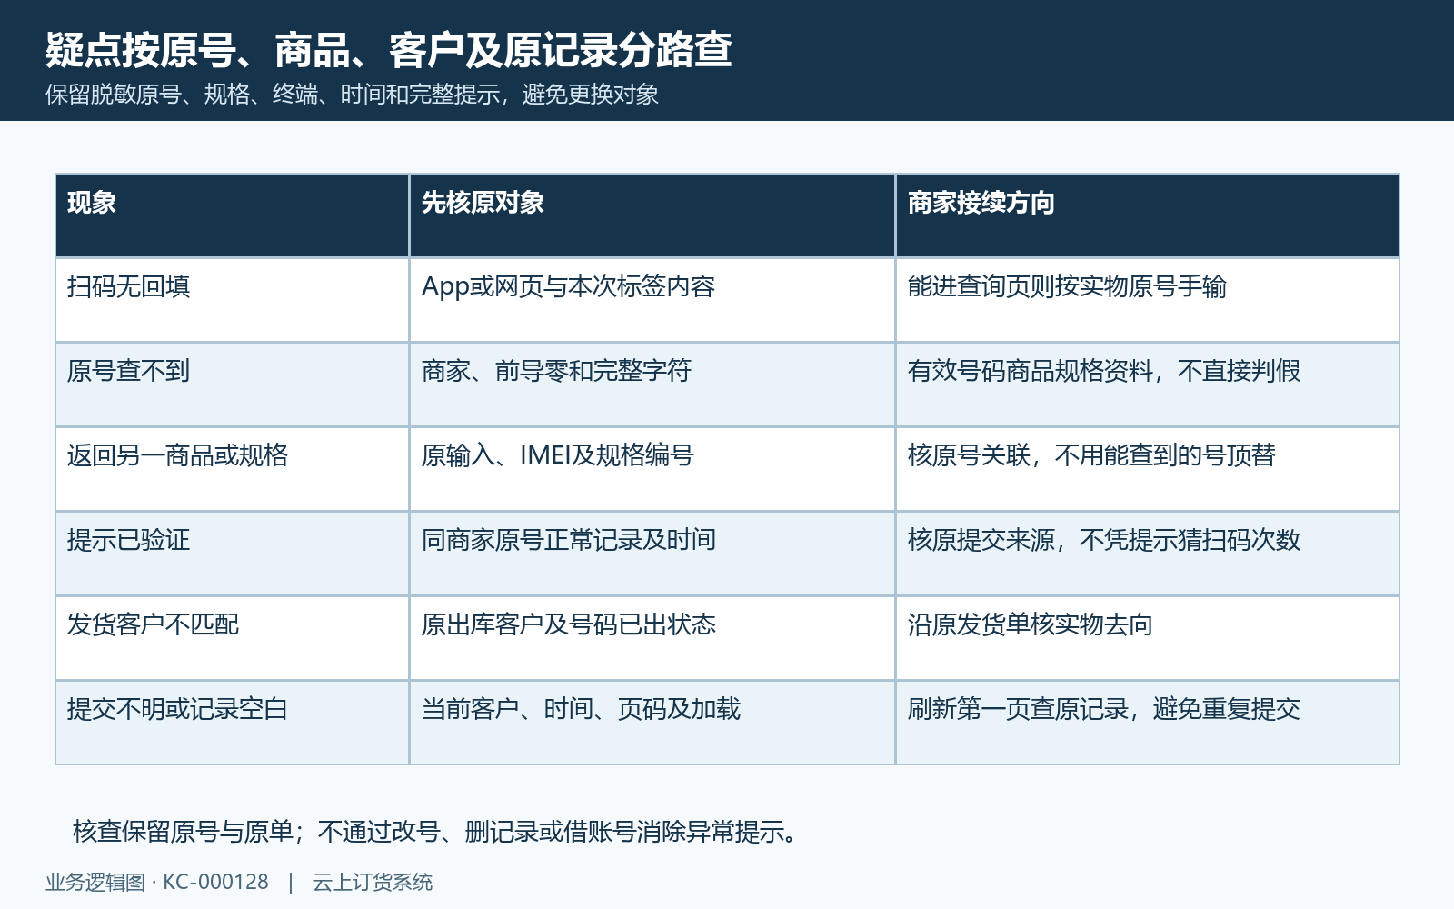
图5：无回填、查不到、查错、已验证和客户不匹配按原对象定位，未知反馈先查原记录。

